PELATIHAN KETERAMPILAN MEMBUAT APD DALAM RANGKA PENCEGAHAN COVID-19

Triyanto¹, Nur Kholifah², Alicia Christy Zvereva Gadi³, Hanifah Nur Istanti⁴, Sri Handayani⁵, Gina Eka Putri⁶
^{1,2,3,4,5,6}Universitas Negeri Yogyakarta
E-mail: nur.kholifah@uny.ac.id

ABSTRACT

Salah satu bentuk upaya yang dilakukan pencegahan penularan Covid-19 adalah dengan menerapkan physical distancing dan menjaga diri ketika keluar rumah dengan alat pelindung diri (APD). Semua orang saat ini memerlukan APD untuk pencegahan penularan Covid-19, sehingga kebutuhan APD semakin banyak. APD yang dibutuhkan secara umum adalah masker, sedangkan tenaga medis harus menggunakan APD secara lengkap yang terdiri dari: (a) face shield; (b) masker; (c) baju cover; dan (d) hand sanitizer. APD yang biasa digunakan untuk kehidupan sehari-hari oleh masyarakat adalah masker. Akan tetapi masyarakat belum mengetahui APD yang memenuhi standar minimal untuk pencegahan virus covid-19. Masyarakat yang terdampak covid-19 terdiri dari bayi, anak-anak, remaja, dewasa dan manula. Remaja merupakan usia yang lebih kuat dalam mengahdapi kondisi saat ini karena memiliki ketahanan tubuh yang lebih baik daripada masyarakat yang lain. Berdasarkan uraian diatas menunjukkan bahwa perlunya pelatihan APD yang berupa masker untuk masyarakat khususnya remaja yang terdampak Covid-19. TIM PPM FT UNY khususnya dosen Program Studi Tata Busana memberikan solusi melalui kegiatan pengabdian kepada masyarakat dengan cara menggabungkan berbagai elemen bahan, teknik pengerjaan, dan variasi bentuk perwujudan sehingga menghasilkan pelatihan pembuatan masker yang sesuai dengan standar kesehatan untuk masyarakat terdampak Covid-19.

Keywords: covid-19, APD, masker

PENDAHULUAN

Virus corona saat ini saat ini sedang menjadi pandemik baik di dunia khususnya di Indonesia.Virus Corona atau severe acute respiratory syndrome coronavirus 2 (SARS-CoV-2) adalah virus yang menyerang sistem pernapasan.Penyakit karena infeksi virus ini disebut COVID-19.Virus Corona bisa menyebabkan gangguan pada sistem pernapasan, pneumonia akut, sampai kematian.
Severe acute respiratory syndrome coronavirus 2 (SARS-CoV-2) yang lebih dikenal dengan nama virus Corona adalah jenis baru dari coronavirus yang menular ke manusia. Virus ini bisa menyerang siapa saja, baik bayi, anak-anak, orang dewasa, lansia, ibu hamil, maupun ibu menyusui.Infeksi virus ini disebut COVID-19 dan pertama kali ditemukan di kota Wuhan, Cina, pada akhir Desember 2019. Virus ini menular dengan cepat dan telah menyebar ke wilayah lain di Cina dan ke beberapa negara, termasuk Indonesia. Hal ini membuat beberapa negara di luar negeri menerapkan kebijakan untuk memberlakukan lockdown dalam rangka mencegah penyebaran virus Corona.
Coronavirus adalah kumpulan virus yang bisa menginfeksi sistem pernapasan.Pada banyak kasus, virus ini hanya menyebabkan infeksi pernapasan ringan, seperti flu.Namun, virus ini juga bisa menyebabkan infeksi pernapasan berat, seperti infeksi paru-paru (pneumonia), Middle-East Respiratory Syndrome (MERS), dan Severe Acute Respiratory Syndrome (SARS).Menurut penelitian, gejala COVID-19 muncul dalam waktu 2 hari sampai 2 minggu setelah terpapar virus Corona, sehingga jika mungkin terpapar virus Corona namun tidak mengalami gejala apa pun, maka tidak perlu memeriksakan diri ke rumah sakit, cukup tinggal di rumah selama 14 hari dan membatasi kontak dengan orang lain.Seseorang dapat tertular COVID-19 melalui berbagai cara, yaitu:
- Tidak sengaja menghirup percikan ludah (droplet) yang keluar saat penderita COVID-19 batuk atau bersin.
- Memegang mulut atau hidung tanpa mencuci tangan terlebih dulu setelah menyentuh benda yang terkena cipratan ludah penderita COVID-19.
- Kontak jarak dekat dengan penderita COVID-19, misalnya bersentuhan atau berjabat tangan.
- Sampai saat ini, belum ada vaksin untuk mencegah infeksi virus Corona atau COVID-19. Oleh sebab itu, cara pencegahan yang terbaik adalah dengan menghindari faktor-faktor yang bisa menyebabkan seseorang terinfeksi virus ini, yaitu:
- Terapkan physical distancing, yaitu menjaga jarak minimal 1 meter dari orang lain, dan jangan dulu ke luar rumah kecuali ada keperluan mendesak.
- Menggunakan masker saat beraktivitas di tempat umum atau keramaian.
- Rutin mencuci tangan dengan air dan sabun atau hand sanitizer yang mengandung alkohol minimal 60% setelah beraktivitas di luar rumah atau di tempat umum.
- Tingkatkan daya tahan tubuh dengan pola hidup sehat.
- Jangan menyentuh mata, mulut, dan hidung sebelum mencuci tangan.
- Hindari kontak dengan penderita atau orang yang dicurigai menderita COVID-19.
- Tutup mulut dan hidung dengan tisu saat batuk atau bersin, kemudian buang tisu ke tempat sampah.
- Hindari berdekatan dengan orang yang sedang sakit demam, batuk, atau pilek.
- Jaga kebersihan benda yang sering disentuh dan kebersihan lingkungan, termasuk kebersihan rumah.

Berdasarkan uraian tersebut, perlunya pencegahan penularan Covid-19.Upaya yang dapat dilakukan adalah dengan menerapkan physical distancing dan menjaga diri saat keluar rumah dengan alat pelindung diri (APD).Setiap orang saat ini memerlukan APD untuk mencegah penularan Covid-19, sehingga kebutuhan akan APD semakin banyak. APD yang dibutuhkan oleh masyarakat secara umum adalah masker, sedangkan tenaga medis menggunakan APD secara lengkap yang terdiri dari: (a) face shield, (b) masker, (c) baju cover, dan (d) hand sanitizer. APD yang banyak digunakan oleh masyarakat adalah masker.Akan tetapi, tidak semua masyarakat mengetahui APD yang dapat memenuhi standar minimal untuk pencegahan virus Covid-19. APD yang berupa masker standar harapannya dapat mencegah lebih baik.
Masyarakat terdampak Covid-19 terdiri dari bayi, anak-anak, remaja, dewasa, dan manula. Remaja merupakan usia yang lebih kuat dalam menghadapi kondisi saat inikarena memiliki ketahanan tubuh yang lebih baik daripada masyarakat yang lain. Berdasarkan hal di atas, menunjukkan bahwa perlunya pelatihan APD yang berupa masker untuk masyarakat khususnya remaja yang terdampak Covid-19.

Identifikasi dan Perumusan Masalah
Kebutuhan akan APD yang berupa masker untuk saat ini sangatlah diperlukan untuk masyarakat umum yang digunakan untuk mencegah Covid-19. Meningkatnya kebutuhan tersebut mengakibatkan banyaknya permintaan masker yang semakin bertambah dari biasanya padahal tidak banyak yang menyediakan masker.Oleh karena itu, pelatihan usaha melalui keterampilan membuat APD yang berupa masker sangat diperlukan untuk saat ini. Dengan demikian, rumusan permasalahan pelaku usaha dalam bidang busana adalah sebagai berikut:
- Bagaimana memberdayakan remaja terdampak Covid-19 di Condongcatur dalam membuat APD yang berupa masker sesuai dengan standar untuk mencegah Covid-19?
- Bagaimana pembuatan produk APD berupa masker yang sesuai dengan standar untuk mencegah Covid-19?

Tujuan
Adapun yang menjadi tujuan dan kegunaan dari pelatihan yang akan dilaksanakan antara lain:
- Memberikan pendampingan berupa pelatihan terhadap remaja terdampak Covid-19 di Condongcatur dalam membuat APD yang berupa masker sesuai dengan standar untuk mencegah Covid-19.
- Dapat membuat dan menghasilkan produk APD berupa masker yang sesuai dengan standar untuk mencegah Covid-19.

Manfaat Kegiatan
Manfaat yang bisa didapat dari pelatihan ini adalah remaja terdampak Covid-19 bisa mendapatkan pengembangan produk APD yang sesuai dengan standar sehingga dapat memiliki nilai tambah dalam pembuatan APD dan memiliki fungsi pemakaian yang lebih baik. Diharapkan pula agar kegiatan pelatihan ini bisa menambah wawasan dan penghasilan dari remaja terdampak Covid-19.

Sasaran Kegiatan PPM
Sasaran warga belajar pelatihan ini adalah remaja terdampak Covid-19 yang kos di daerah Condongcatur Sleman Yogyakarta. Usia peserta adalah 18 – 25 tahun, berjumlah 15 orang. Sasaran warga yang ditujukan dimaksudkan agar mereka dapat membuat produk APD berupa masker untuk pencegahan Covid-19 sehingga dapat membantu dalam penanganan pandemi Covid-19 dan keberlangsungan usaha dapat terus berkembang.

Metode Kegiatan PPM
Metode yang tepat untuk digunakan dalam pelatihan pembuatan produk APD antara lain yakni:
- Metode ceramah
Menyampaikan bagaimana konsep pembuatan APD berupa masker yang sesuai dengan standar minimal untuk pencegahan Covid-19.
- Metode demonstrasi
Metode ini digunakan untuk menunjukkan perwujudan secara praktis pembuatannya.
- Metode tanya jawab
Tanya jawab jika ada peserta pelatihan yang belum jelas.

Langkah-langkah Kegiatan PPM
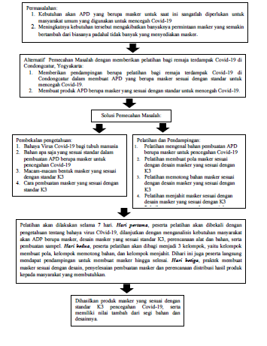

Hasil Pelaksanaan Kegiatan PPM
Pelaksanaan kegiatan pengabdian masyarakat telah dilakukan oleh Tim PPM UNY Program Studi Tata Busana yang terdiri dari 5 Dosen dan 2 mahasiswa dalam memberikan solusi pemecahan masalah pelatihan pembuatan masker pada remaja terdampak Covid-19 dengan baik. Keberhasilan itu diketahui dari berbagai bentuk perwujudan, seperti: jumlah produk masker yang dibuat, antusias peserta dalam berpartisipasi mengikuti dan hasil akhir produk pengembangan yang ssesuai dengan standar kesehatan pencegahan Covid-19.
Pembahasan Hasil Pelaksanaan Kegiatan PPM
Setelah sebelumnya TIM PPM melakukan pengumpulan data awal melalui observasi di Condongcatur Sleman Yogyakarta dilakukan pelaksanaan Kegiatan. Pelaksanakan pengabdian masyarakat yang dilakukan TIM PPM UNY telah dilakukan selama 7 hari. Pelatihan dilakukan selama 7 hari. Hari pertama, peserta pelatihan akan dibekali dengan pengetahuan tentang bahaya virus Covid-19, dilanjutkan dengan menganalisis kebutuhan masyarakat akan ADP berupa masker, desain masker yang sesuai standar K3, perencanaan alat dan bahan, serta pembuatan sampel. Hari kedua, peserta pelatihan akan dibagi menjadi 3 kelompok, yaitu kelompok membuat pola, kelompok memotong bahan, dan kelompok menjahit. Dihari ini juga peserta langsung mendapat pendampingan untuk membuat masker hingga selesai. Hari ketiga, praktek membuat masker sesuai dengan desain, penyelesaian pembuatan masker dan perencanaan distribusi hasil produk kepada masyarakat yang membutuhkan.
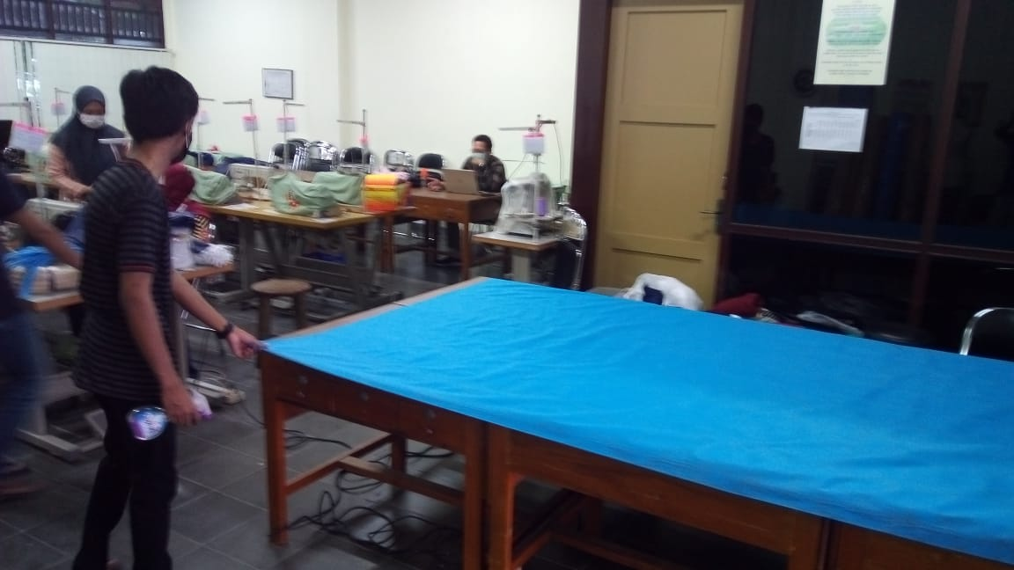

Gbr. 1. Proses Pemotongan Bahan Masker

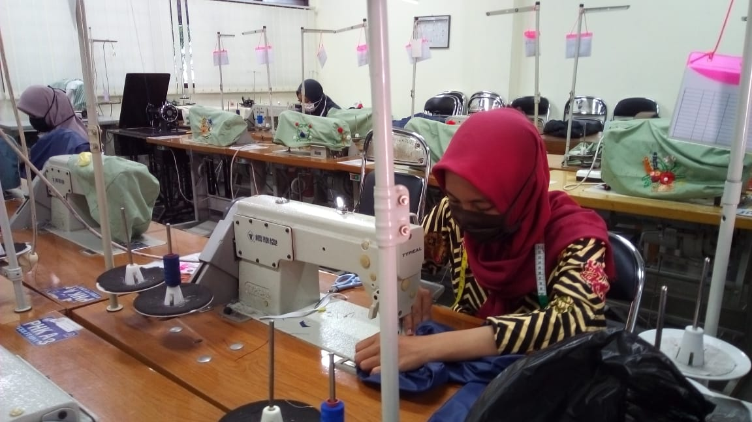Gbr. 2. Proses Penjahitan Masker
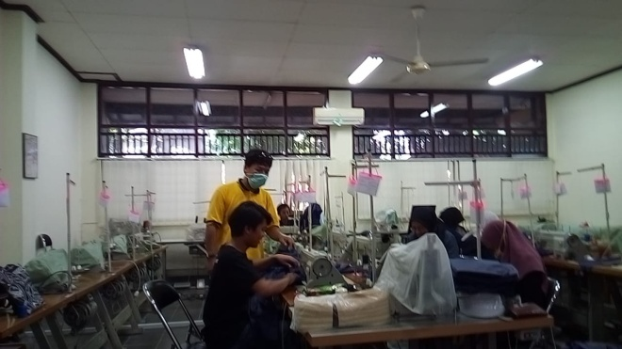
Gbr. 2. Proses Penjahitan Masker

REFERENSI

- Anna Davies, et al. (2013). Testing the Efficacy of Home made Masks: Would They Protect in a influenza Pandemic. Diakses melalui http://journals.cambridge.org/DMP.doi: 10.1017/dmp.2013.43.
- Antonio D.M, et al. (2019). From Waste to Fashion-a Fashion upcycling contest. Elsevier. Proceeding CIRP 84 (2019) 1063-1068. Diakses melalui https://www.sciencedirect.com /science/article/pii/S2212827119308613 pada Mei 2020.
- Callan,J. (2019). The New Product Development Process (NPD)-8 Steps. Diakses melalui https://marketing-insider.eu/new-product-development-process/ pada Mei 2020.
- Kholifah, N., Syamwil, R., & Supraptono, E. (2020). Model Pembelajaran Keterampilan Terintegrasi Kewirausahaan. Home Economics Journal, 4(1). https://doi.org/10.21831/hej.v4i1.24755
- Kholifah, N., & Nurtanto, M. (t.t.). Pengembangan Pendidikan Kewirausahaan Dalam Menanamkan Nilai-Nilai Entrepreneurship Untuk Menghadapi Masyarakat Ekonomi Asean (Mea). Prosiding Seminar Nasional Inovasi Pendidikan: Inovasi Pembelajaran Berbasis Karakter dalam Menghadapi Masyarakat Ekonomi ASEAN, 8.
- Clark, K.B. & Wheelswright, S.C.(1993). Managing New Product and Process Development, New York: Free Press.
- Dougherty, D & Hardy, G. (1996). Sustained Product Innovation in Large Mature Organizations: Overcoming Innovation-to organization Problems. Academy of Mangement Journal 39(5), 1120-1153.

This template can be downloaded at: http://journal.uny.ac.id/index.php/hej

